УО «Белорусский государственный университет информатики и радиоэлектроники»

Кафедра ПОИТ

Отчет по лабораторной работе №2

по предмету «Теория информации»

Выполнил:

Гасюк Д.В.

гр. 351004

Проверила:

Болтак С.В.

Минск 2025

**Вариант №11**

1.Состояние регистра:

111111111111111111111111111111111

Файл ввода: test1_input.txt

Содержимое: 000010111111100110001011000000010000101100011101000010110100110…

Сгенерированный ключ:

111111111111111111111111111111111000000000000011111111111110000…

Файл вывода: test1_output.txt

Содержимое: 11110100000001100111010011111110100010110001111011110100101011…

Шифрование:

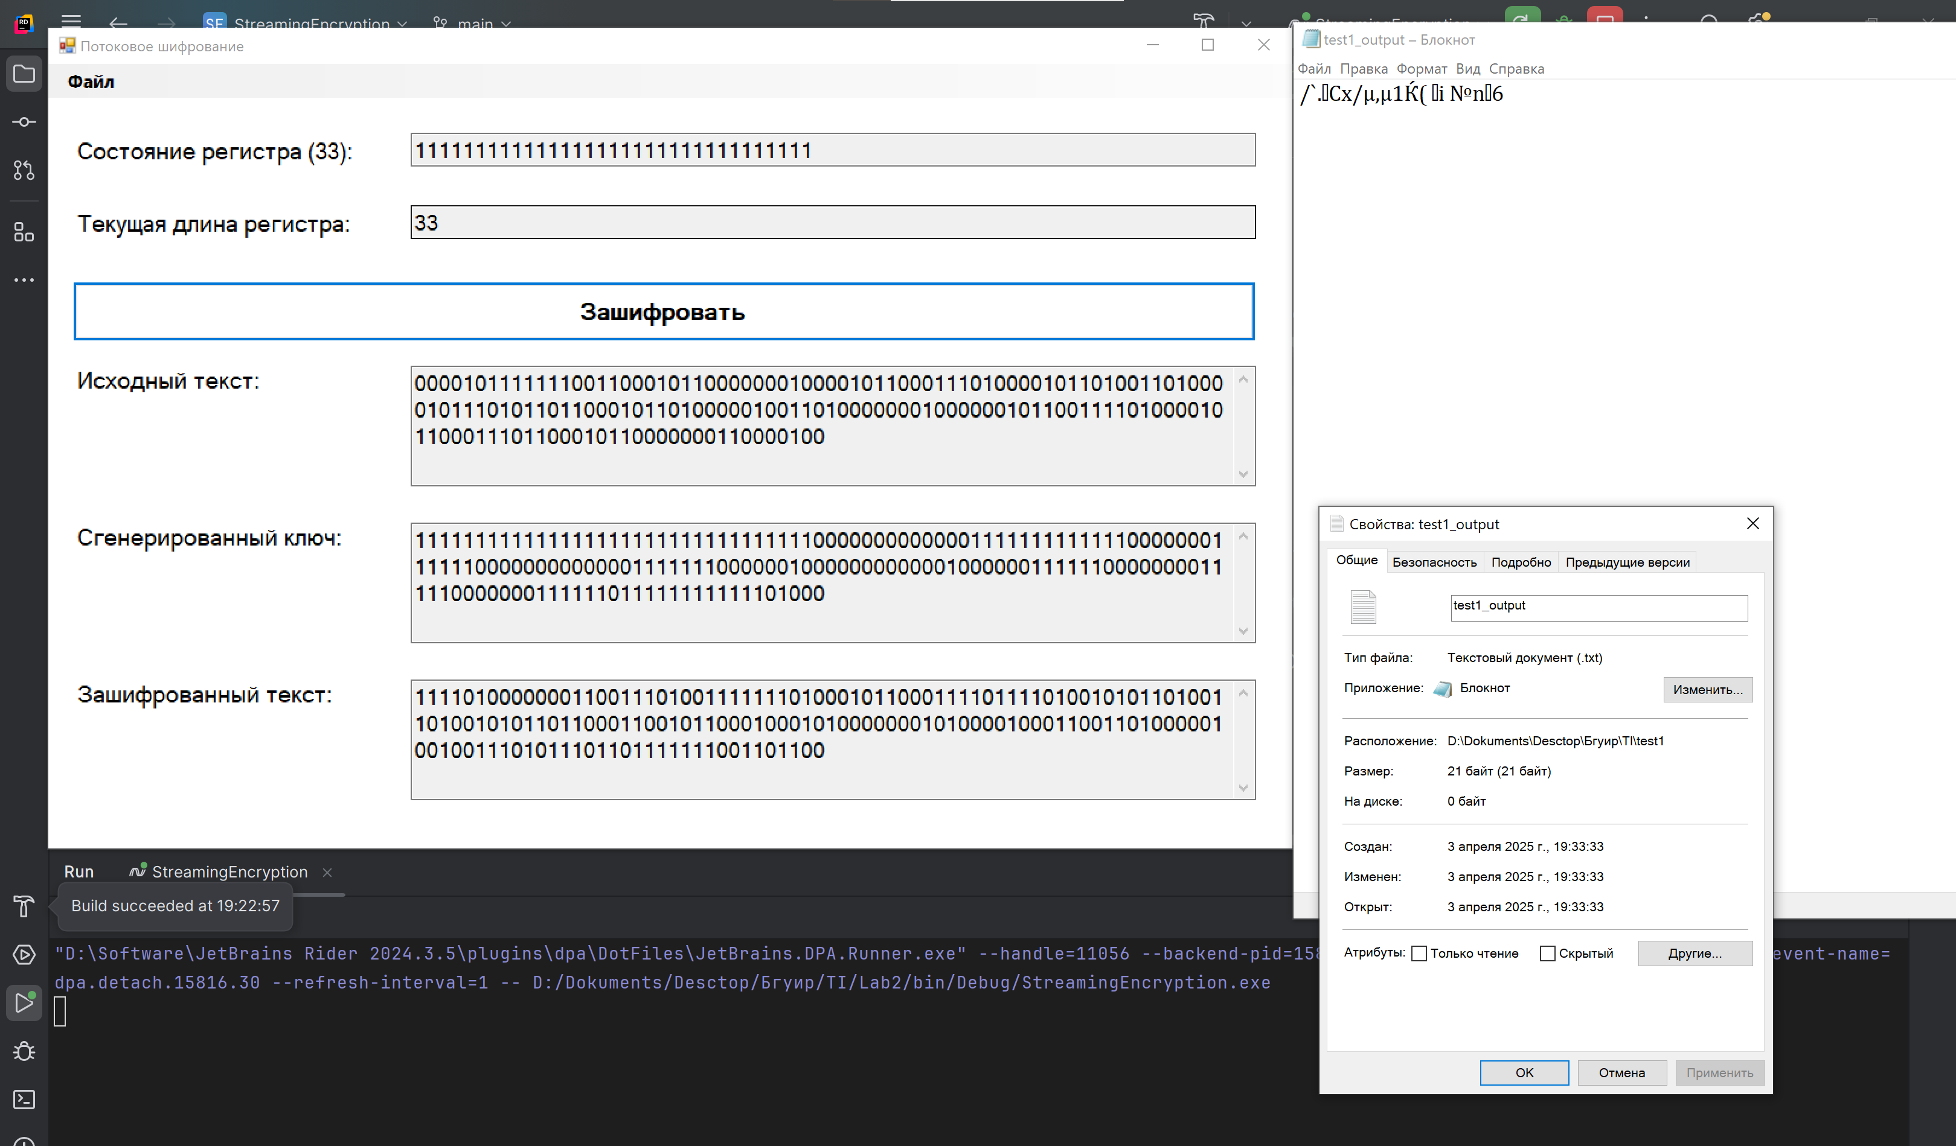

Дешифрование:

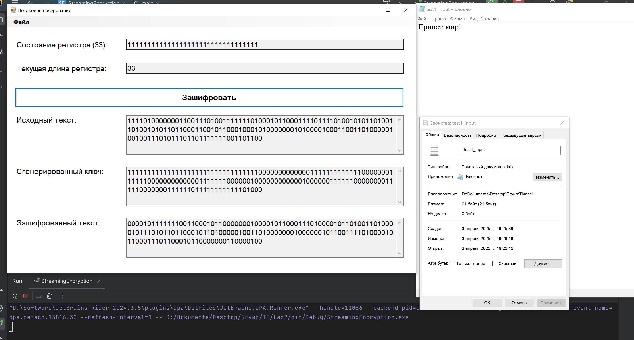

2.Состояние регистра:

11111111111111111111111111111111111111

Файл ввода: test2_input.png

Содержимое: 1111111100011011111111110000011100000000000010000101001001100010…

Сгенерированный ключ:

111111111111111111111111111111111000000000000011111111111110000000…

Файл вывода: test2_output.png

Содержимое: 00000000111001000000000011111000100000000000101110101101100000101…

Шифрование:

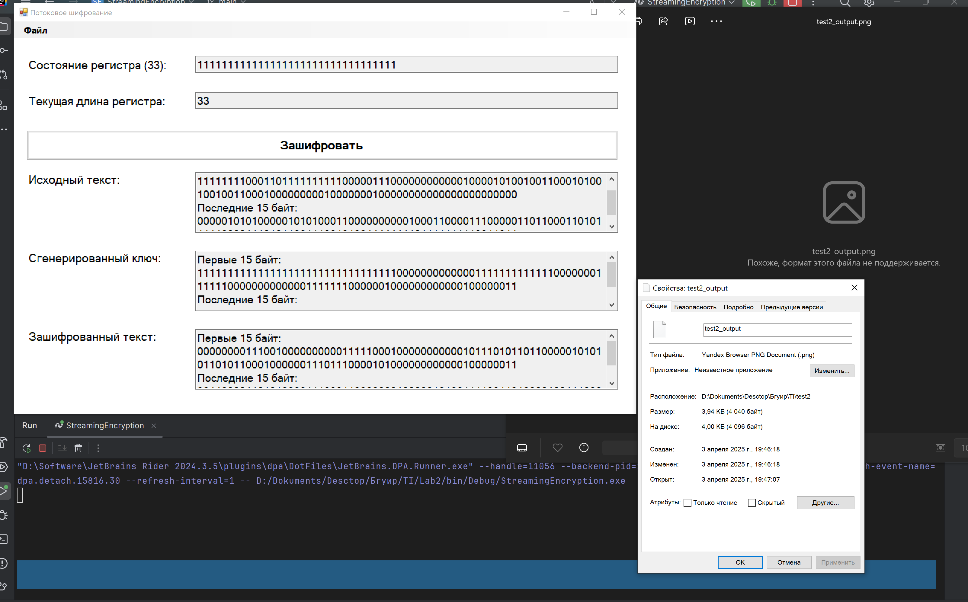

Дешифрование:

